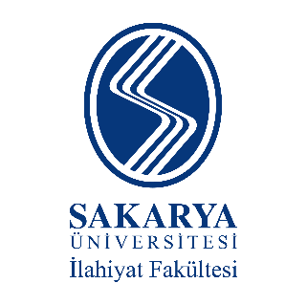
İslâmî İlimler Araştırma Vakfı

ULUSLARARASI TARTIŞMALI İLMÎ TOPLANTI
İSLÂM MEDENİYETİNİN KURUCU NESLİ SAHABE
MEDENİYET COĞRAFYAMIZDA SAHABE ETKİLERİ
(10-11 Ekim 2020 – Sakarya)

KATILIM FORMU

Unvanı Adı Soyadı
Kurumu
Adresi
Telefonları
Email adresi
Bildiri Başlığı
BİLDİRİ ÖZETİ

Tarih

